Actividad: ¿Cómo asegurar la ética en la gestión y tratamiento de los datos?
Esta actividad tiene carácter individual

- Objetivos
- Identificar si se ha incumplido algún término legal y/o ético relacionado con el tratamiento de información.
- Conocer si se ha llevado a cabo un comportamiento ético en el proceso de gestión de los datos personales.
- Definir aquellas normas o procesos a implementar por las empresas para adecuarse al tratamiento legal de los datos.

- Descripción
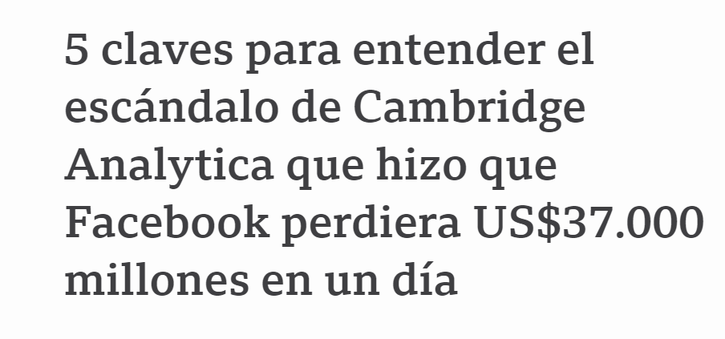
La Comisión Federal de Comercio de Estados Unidos (FTC, por sus siglas en inglés) ordenó pagar a la red social US$5.000 millones como sanción por las malas prácticas en el manejo de la seguridad de los datos de los usuarios.

A Facebook se le acusa de haber compartido de manera inapropiada los datos de 87 millones de usuarios con la firma de consultoría política Cambridge Analytica.

En el contexto de la noticia expuesta, Facebook quiere preparar su defensa, razón por la cual, acude a ti para que respondas las siguientes cuestiones:

- No se tiene claro si se ha incumplido algún o algunos de los principios básicos sobre protección de datos, por lo que es necesario identificar aquellos que creamos que han sido incumplidos, así como explicar las razones por las que crees que lo han sido.
- Para evitar sanciones futuras, dentro del proceso de tratamiento de la información de sus usuarios, ¿qué tipo de aspectos, estructuras, procesos… debe incorporar Facebook con el objetivo de asegurar el cumplimiento de la legalidad vigente?

- Extensión: 2 páginas, fuente Georgia 11 e interlineado 1,5

- Rúbrica
Criterio | 2 puntos –  Excelente | 1 punto –  Adecuado | 0,5 puntos – Insuficiente | 0 puntos – No logrado
Criterio 1. Correcta identificación de los elementos / aspectos existentes | 1.0 ptos – Identifica todos los elementos relevantes de forma clara y precisa. | 0.6 ptos – Identifica la mayoría de los elementos, aunque con algunas omisiones o confusión. | 0.3 ptos – Identificación parcial y poco clara de los elementos clave. | 0 ptos – No identifica correctamente los elementos.
Criterio 2. Argumenta de forma razonable a qué perfil corresponde el cumplimiento de la normativa vigente en materia de datos. | 2.0 ptos – Argumentación clara, coherente y fundamentada en la normativa. | 1.2 ptos – Argumenta adecuadamente, pero con razonamiento parcial o poco desarrollado. | 0.6 ptos – Argumentación débil, sin fundamento claro. | 0 ptos – No argumenta o lo hace sin relación con la normativa.
Criterio 3. Da su visión personal de los aspectos éticos cumplidos o incumplidos. | 2.0 ptos – Opinión bien desarrollada, coherente y alineada con principios éticos. | 1.2 ptos – Opinión razonable pero poco argumentada. | 0.6 ptos – Opinión poco clara o sin justificación. | 0 ptos – No ofrece una visión ética o es irrelevante.
Criterio 4. Detecta cuáles son los agentes que intervienen en el proceso. | 2.0 ptos – Identifica correctamente a todos los agentes y su rol. | 1.2 ptos – Identifica algunos agentes relevantes, aunque con errores menores. | 0.6 ptos – Identificación confusa o parcial. | 0 ptos – No identifica agentes o lo hace incorrectamente.
Criterio 5. Argumenta el cumplimiento o incumplimiento de los principios normativos en materia de protección de datos | 3.0 ptos – Argumentación sólida, bien fundamentada en los principios aplicables. | 1.8 ptos – Argumenta con acierto pero sin profundidad o sin cubrir todos los aspectos. | 0.9 ptos – Argumentación incompleta o con errores relevantes. | 0 ptos – No argumenta ni relaciona con principios normativos.

